学生做题前请先回答以下问题
问题1：有理数有几种分类，分别是什么？
问题2：数轴的定义是什么？数轴的作用有哪些？
问题3：什么是相反数，怎么找一个数或一个式子的相反数？
问题4：什么是绝对值，绝对值法则是什么？
问题5：（1）如果数a的绝对值等于a，那么a可能是正数吗？可能是0吗？可能是负数吗？
（2）如果数a的绝对值大于a，那么a可能是正数吗？可能是0吗？可能是负数吗？
（3）一个数的绝对值可能小于它本身吗？

数轴、相反数、绝对值（北师版）
一、单选题(共18道，每道5分)
1.如果收入50元记作+50元，那么支出30元记作( )

A.+30元 B.-30元
C.+80元 D.-80元

答案：B
解题思路：
正数和负数表示相反意义的量，收入和支出是相反意义的量，
所以如果收入50元记作+50元，那么支出30元记作-30元．
故选B．

试题难度：三颗星知识点：正数和负数的意义

2.有如下一些数：-3，-3.14，-(-20)，0，+6.8，，，其中负数有( )

A.2个 B.3个
C.4个 D.5个

答案：B
解题思路：
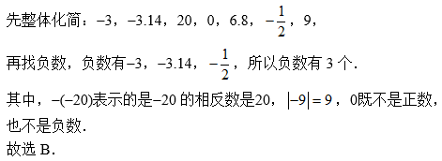

试题难度：三颗星知识点：负数

3.下列说法正确的是( )

A.正有理数和负有理数统称为有理数 B.正分数、0、负分数统称为分数
C.小数3.14不是分数 D.整数和分数统称为有理数

答案：D
解题思路：
选项A：正有理数、负有理数和0统称为有理数，
0既不是正有理数也不是负有理数，错误；
选项B：正分数、负分数统称为分数，0是整数不是分数，错误；
选项C：3.14是有限小数，可以写成分数的形式，错误；
选项D：整数和分数统称为有理数，正确．
故选D．

试题难度：三颗星知识点：有理数及其分类

4.下列说法正确的是( )

A.正整数和负整数统称整数 B.0既不是正数，也不是负数
C.0是最小的有理数 D.有理数就是正有理数和负有理数

答案：B
解题思路：
选项A：正整数、0和负整数统称为整数，A选项错误；
选项B：0既不是正数，也不是负数，正确
选项C：所有的负有理数都比0小，所以0不是最小的有理数，错误；
选项D：有理数包括正有理数、0和负有理数，错误．
故选B．

试题难度：三颗星知识点：有理数及其分类

5.5的相反数是( )

A.B.
C.+5 D.-5

答案：D
解题思路：
只有符号不同的两个数互为相反数，因此5的相反数是-5．
故选D．

试题难度：三颗星知识点：相反数

6.下列各数中，是正数的是( )

A.B.-3的相反数
C.D.-3的相反数的相反数

答案：B
解题思路：
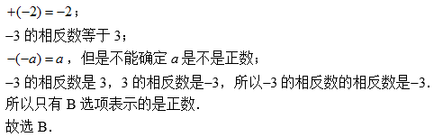

试题难度：三颗星知识点：相反数

7.如图，在数轴上点A表示的数可能是( )
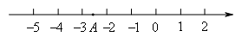

A.1.5 B.-1.5
C.-2.4 D.2.4

答案：C
解题思路：
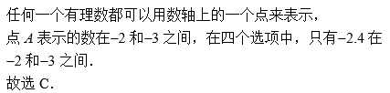

试题难度：三颗星知识点：数轴的作用——表示数

8.已知有理数a，b在数轴上的位置如图所示，则下列选项错误的是( )
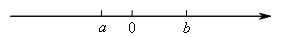

A.a<0<b B.b＞-a
C.-a＞0 D.-b＞a

答案：D
解题思路：
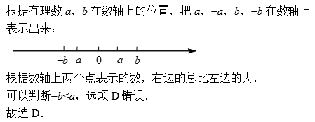

试题难度：三颗星知识点：利用数轴比较大小

9.已知有理数a，b在数轴上的位置如图所示，则a，-b，，从大到小的顺序为( )
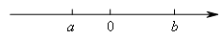

A.B.
C.D.

答案：D
解题思路：
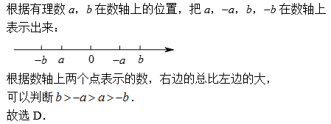

试题难度：三颗星知识点：利用数轴比较大小

10.如图，如果数轴上A，B两点之间的距离是8，那么点B表示的数是( )
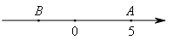

A.5 B.-5
C.3 D.-3

答案：D
解题思路：
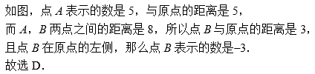

试题难度：三颗星知识点：数轴的作用——表示距离

11.下列各对数中，互为相反数的是( )

A.B.
C.D.

答案：B
解题思路：
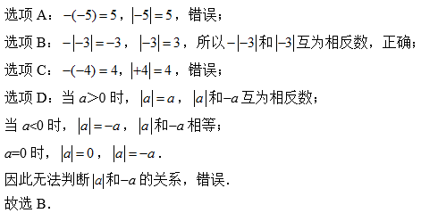

试题难度：三颗星知识点：绝对值法则

12.若，则( )

A.2m B.0
C.-2m D.m

答案：B
解题思路：
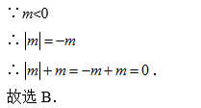

试题难度：三颗星知识点：绝对值法则

13.数轴上的点A到原点的距离是6，则点A表示的数为( )

A.6或-6 B.6
C.-6 D.3或-3

答案：A
解题思路：
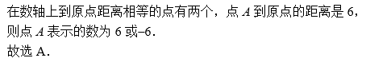

试题难度：三颗星知识点：数轴的作用——表示距离

14.若，则a=( )

A.4 B.-4
C.±4 D.±2

答案：C
解题思路：
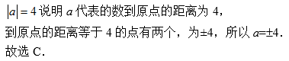

试题难度：三颗星知识点：绝对值的定义

15.若，则( )

A.0 B.x
C.-x D.以上答案都不对

答案：C
解题思路：
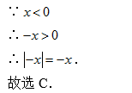

试题难度：三颗星知识点：绝对值法则

16.是一个( )

A.正数 B.非正数
C.非负数 D.负数

答案：B
解题思路：
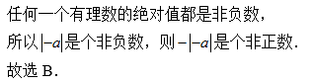

试题难度：三颗星知识点：绝对值法则

17.若，则a的取值范围是( )

A.B.
C.D.

答案：C
解题思路：
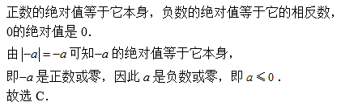

试题难度：三颗星知识点：绝对值法则

18.已知学校、图书馆和小明家依次坐落在一条东西走向的大街上，学校在图书馆西边20米处，小明家位于图书馆东边70米处，小明从图书馆沿街向东走了30米，接着又向东走了-40米，此时小明的位置在( )

A.图书馆 B.小明家
C.学校西10米处 D.学校东10米处

答案：D
解题思路：
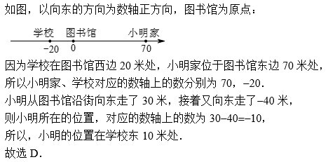

试题难度：三颗星知识点：数轴的作用——表示数

